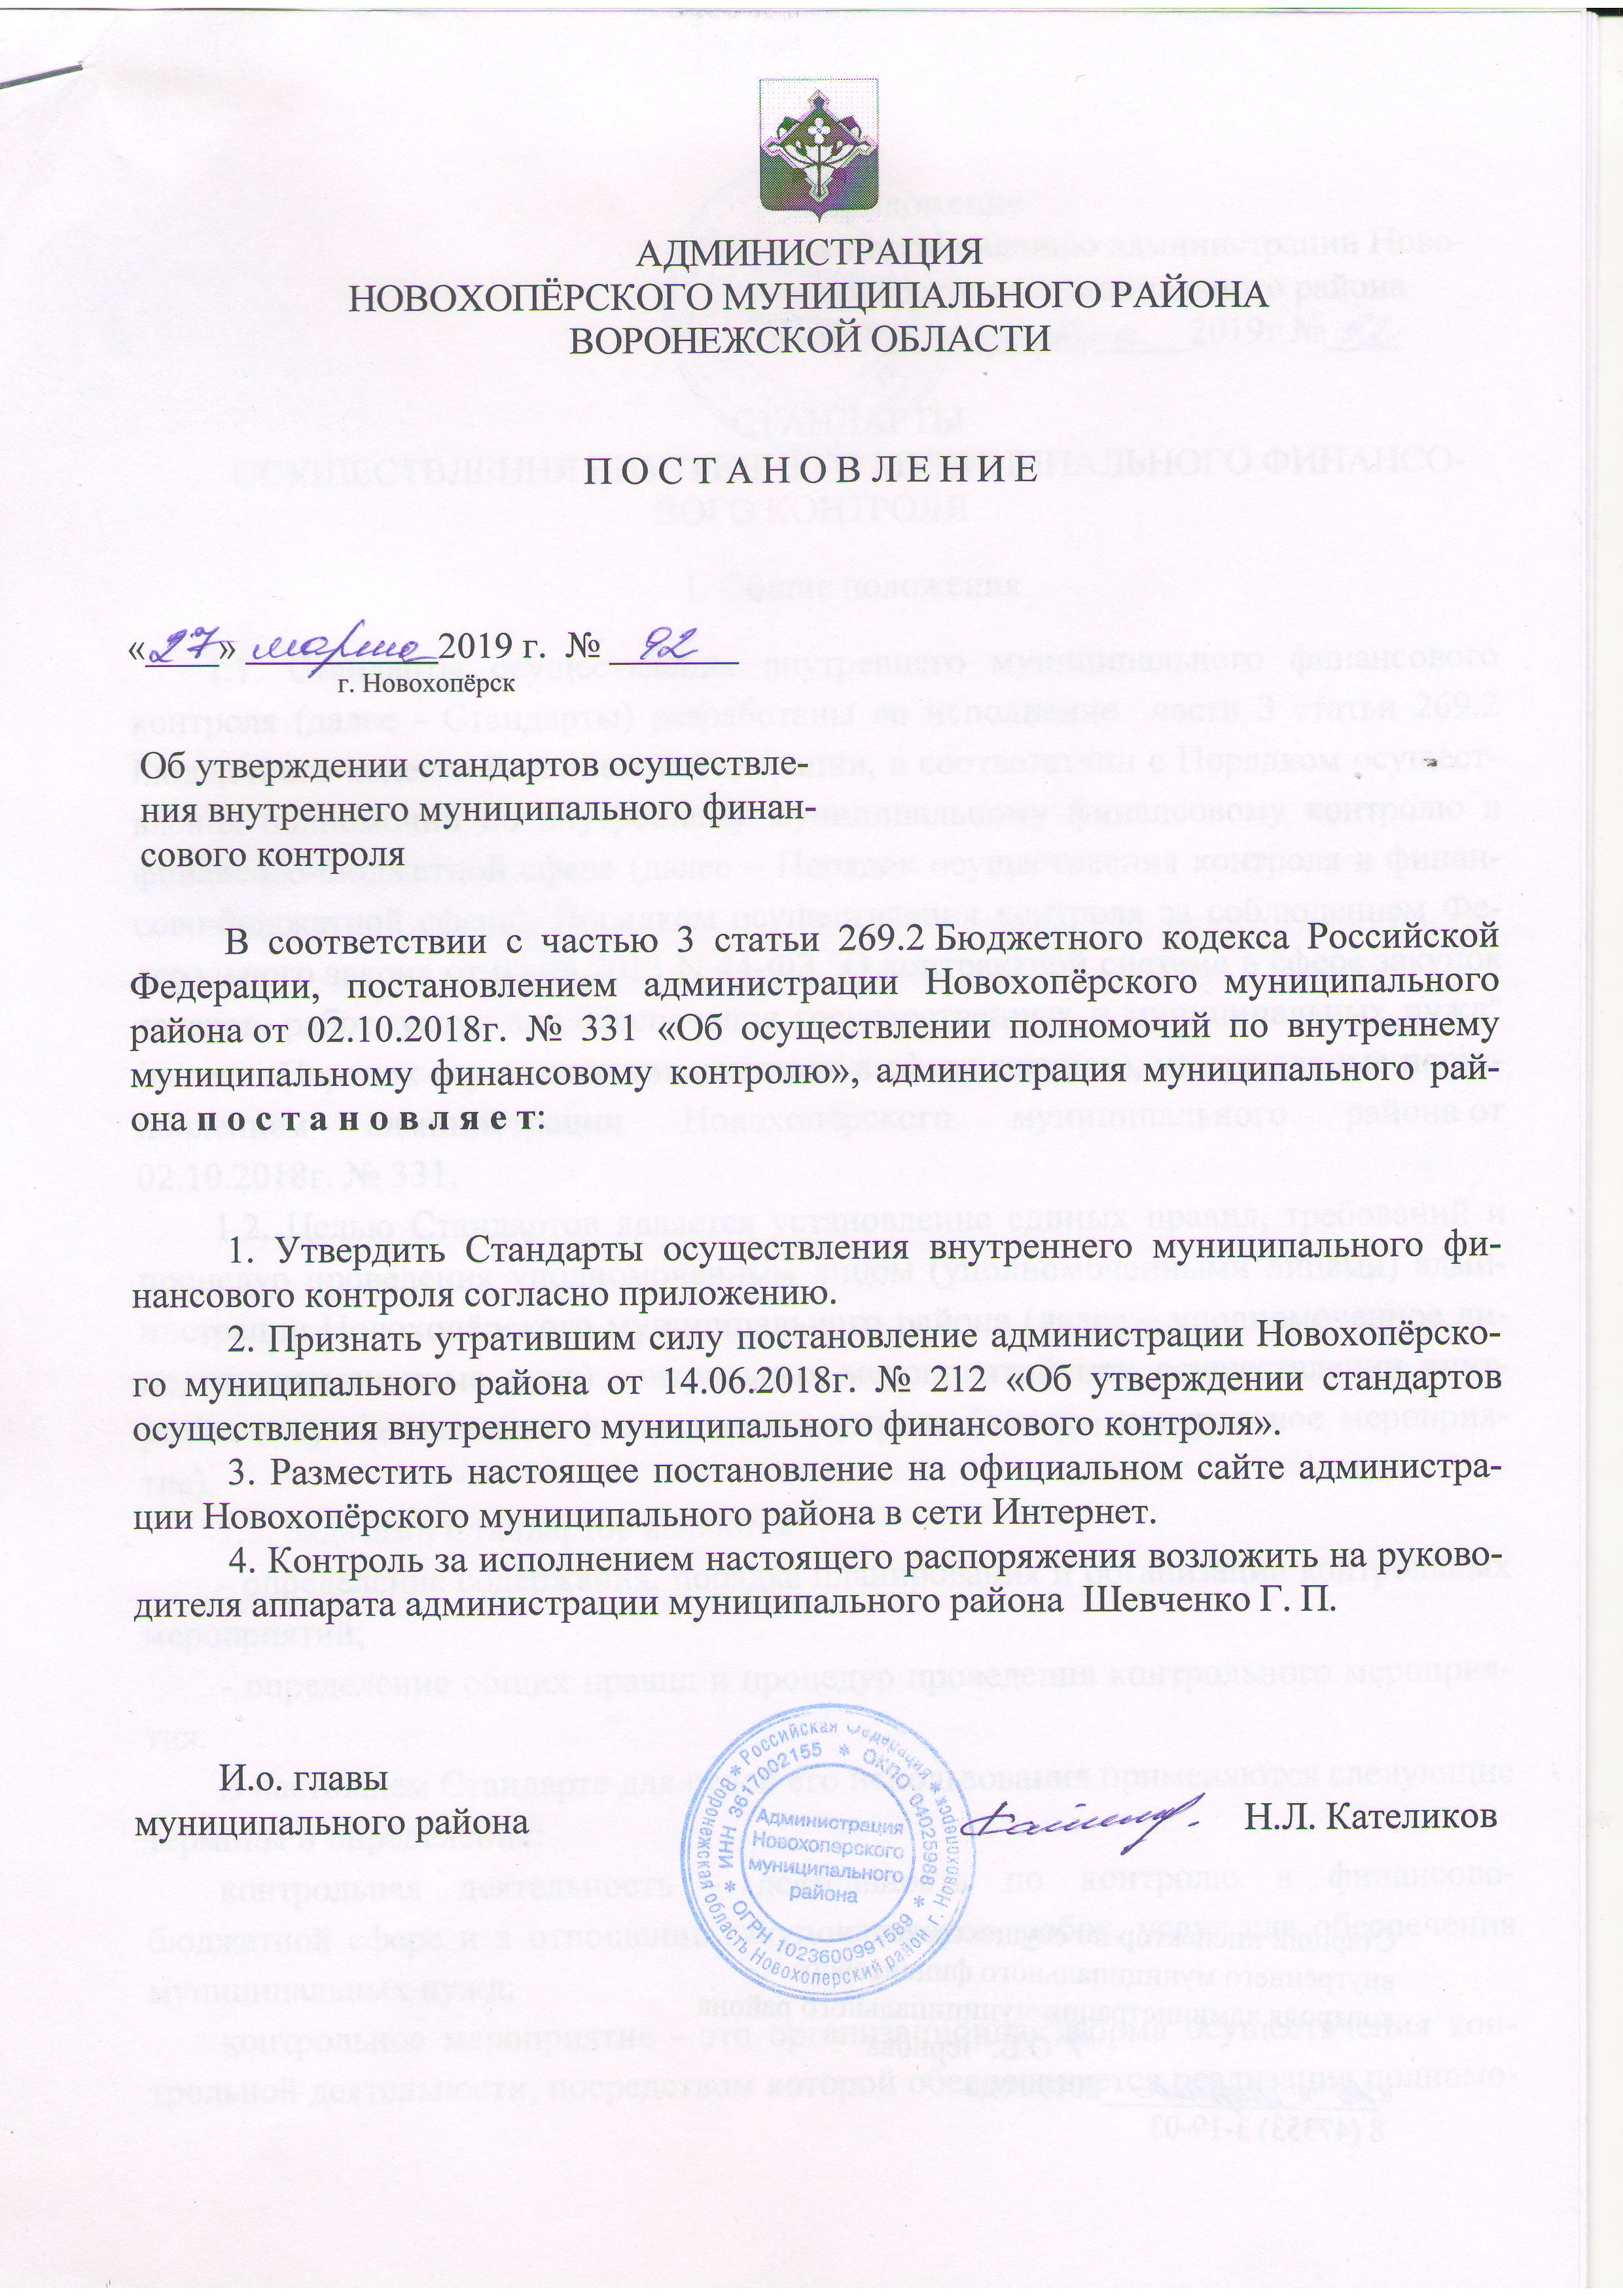

Приложение
к постановлению администрации Новохопёрского муниципального района
от « 27 » марта 2019г № 92

СТАНДАРТЫ
ОСУЩЕСТВЛЕНИЯ ВНУТРЕННЕГО МУНИЦИПАЛЬНОГО ФИНАНСОВОГО КОНТРОЛЯ
1. Общие положения
1.1. Стандарты осуществления внутреннего муниципального финансового контроля (далее - Стандарты) разработаны во исполнение части 3 статьи 269.2 Бюджетного кодекса Российской Федерации, в соответствии с Порядком осуществления полномочий по внутреннему муниципальному финансовому контролю в финансово-бюджетной сфере (далее – Порядок осуществления контроля в финансово-бюджетной сфере), Порядком осуществления контроля за соблюдением Федерального закона от 05.04.2013 N 44-ФЗ "О контрактной системе в сфере закупок товаров, работ, услуг для обеспечения государственных и муниципальных нужд" (далее – Порядок осуществления контроля в сфере закупок), утвержденные постановлением администрации Новохопёрского муниципального района от 02.10.2018г. № 331.
1.2. Целью Стандартов является установление единых правил, требований и процедур проведения уполномоченным лицом (уполномоченными лицами) администрации Новохопёрского муниципального района (далее – уполномоченное лицо, уполномоченные лица) контрольных мероприятий при осуществлении внутреннего муниципального финансового контроля (далее - контрольное мероприятие).
1.3. Задачами Стандартов являются:
- определение содержания, порядка планирования и организации контрольных мероприятий;
- определение общих правил и процедур проведения контрольного мероприятия.
В настоящем Стандарте для целей его использования применяются следующие термины и определения:
контрольная деятельность - деятельность по контролю в финансово-бюджетной сфере и в отношении закупок товаров, работ, услуг для обеспечения муниципальных нужд;
контрольное мероприятие - это организационная форма осуществления контрольной деятельности, посредством которой обеспечивается реализация полномочий уполномоченного лица по внутреннему муниципальному финансовому контролю;
результаты контрольного мероприятия - сведения о нарушениях и недостатках, а также иные сведения о деятельности объекта контроля, оформляемые по итогам контрольного мероприятия;
акт контрольного мероприятия - акт проверки (ревизии), заключение по результатам обследования.
2. Планирование контрольных мероприятий
2.1. Планирование контрольной деятельности осуществляется путем составления и утверждения годового плана проведения контрольных мероприятий (далее - План контрольной деятельности).
Контрольные мероприятия подразделяются на плановые и внеплановые и осуществляются посредством проведения плановых и внеплановых проверок, а также проведения в рамках полномочий по внутреннему муниципальному финансовому контролю в сфере бюджетных правоотношений плановых и внеплановых ревизий и обследований.
Плановые контрольные мероприятия осуществляются в соответствии с планом проведения уполномоченным лицом (уполномоченными лицами) контрольных мероприятий на соответствующий год, утверждаемым главой Новохопёрского муниципального района.
Внеплановые контрольные мероприятия осуществляются на основании отдельного поручения главы Новохопёрского муниципального района, оформляемого в виде правового акта администрации Новохопёрского муниципального района. Основанием проведения внепланового контрольного мероприятия могут служить обращения государственных органов или муниципальных органов, граждан и организаций, содержащих информацию о нарушениях в финансово-бюджетной сфере и в сфере закупок.
Внеплановые контрольные мероприятия проводятся в соответствии с общими требованиями, установленными для плановых контрольных мероприятий.
2.2. План контрольной деятельности представляет собой перечень объектов (субъектов) контроля, в которых предусматривается проведение контрольных мероприятий в предстоящем календарном году.
2.3. В плане контрольной деятельности администрации Новохопёрского муниципального района в разрезе объектов (субъектов) контроля определяются тема контрольного мероприятия, метод контроля, проверяемый (ревизуемый) период, месяц начала проведения контрольного мероприятия.
2.4. При формировании Плана контрольной деятельности учитываются следующие критерии отбора объектов (субъектов) контроля:
- актуальность планируемого контрольного мероприятия, существенность и значимость осуществляемого бюджетного финансирования;
- имеющаяся или поступившая информация о наличии или признаках нарушений законодательных и иных нормативных правовых актов в финансово-бюджетной сфере и сфере закупок;
- оценка состояния внутреннего финансового контроля и внутреннего финансового аудита в отношении объекта контроля, полученная в результате проведения анализа осуществления главными администраторами бюджетных средств внутреннего финансового контроля и внутреннего финансового аудита;
- длительность периода, прошедшего с момента проведения идентичного контрольного мероприятия иным органом финансового контроля;
- реальность, оптимальность планируемых контрольных мероприятий, равномерность распределения нагрузки (по временным и трудовым ресурсам);
- необходимость наличия резерва времени для проведения внеплановых контрольных мероприятий.
2.5. Периодичность проведения плановых контрольных мероприятий в отношении одного объекта (субъекта) контроля и одной темы контрольного мероприятия составляет не более 1 раза в год.
3. Организация и проведение контрольного мероприятия
3.1. Контрольное мероприятие проводится на основании распоряжения администрации Новохопёрского муниципального района, в котором в соответствии с Порядком осуществления контроля в финансово-бюджетной сфере указываются наименование объекта контроля, основание проведения и тема контрольного мероприятия, проверяемый (ревизуемый) период, должность, фамилия и инициалы уполномоченного лица на проведение контрольного мероприятия, срок проведения контрольного мероприятия.
Распоряжение администрации Новохопёрского муниципального района о назначении контрольного мероприятия в соответствии с Порядком осуществления контроля в сфере закупок должно содержать следующие сведения:
а) наименование субъекта контроля;
б) проверяемый период;
в) основание проведения контрольного мероприятия;
г) тему контрольного мероприятия;
д) фамилии, имена, отчества (при наличии) уполномоченного лица (при проведении камеральной проверки одним уполномоченным лицом), членов проверочной группы, руководителя проверочной группы (при проведении контрольного мероприятия проверочной группой), уполномоченных на проведение контрольного мероприятия, а также экспертов, представителей экспертных организаций, привлекаемых к проведению контрольного мероприятия;
е) срок проведения контрольного мероприятия;
ж) перечень основных вопросов, подлежащих изучению в ходе проведения контрольного мероприятия.
3.2. Контрольное мероприятие проводится в соответствии с программой контрольного мероприятия, в которой в обязательном порядке указываются объект (субъект) контроля, цель и тема контрольного мероприятия, проверяемый (ревизуемый) период, перечень основных вопросов, охваченных контрольным мероприятием. При этом программа планового контрольного мероприятия должна соответствовать утвержденному годовому Плану контрольной деятельности.
В случае возникновения необходимости в программу контрольного мероприятия могут быть внесены изменения. Первоначальная и уточненная программы прилагаются к материалам контрольного мероприятия.
3.3. Контрольные мероприятия предусматривают следующие действия:
1) Проведение выездной проверки (ревизии);
2) Проведение камеральной проверки;
3) Проведение обследования (за исключением обследования, проводимого в рамках камеральных и выездных проверок, ревизий);
4) Проведение встречной проверки.
3.4. В ходе контрольных мероприятий контрольные действия осуществляются путем проверки:
- учредительных, регистрационных, плановых, бухгалтерских, отчетных и иных документов (по форме и содержанию);
- полноты, своевременности и правильности отражения совершенных финансовых и хозяйственных операций в бухгалтерском (бюджетном) учете и бухгалтерской (бюджетной) отчетности, в том числе путем сопоставления записей в учетных регистрах с первичными учетными документами, показателей бухгалтерской (бюджетной) отчетности с данными синтетического и аналитического учета;
- фактического наличия, сохранности и целевого использования имущества, находящегося в муниципальной собственности, денежных средств, достоверности расчетов, объемов поставленных товаров, выполненных работ и оказанных услуг, операций по формированию затрат и финансовых результатов;
- организации и осуществления закупок товаров, выполнения работ, оказания услуг для обеспечения муниципальных нужд Новохопёрского района;
- организации и ведения бухгалтерского (бюджетного) учета и полноты и достоверности бухгалтерской (бюджетной) и иной отчетности объекта (субъекта) контроля;
- состояния системы внутреннего финансового контроля на объекте (субъекте) контроля, в том числе контроля за движением материальных ценностей и денежных средств, правильностью формирования затрат, полнотой принятия к учету, сохранностью и фактическим наличием продукции, денежных средств и материальных ценностей, достоверностью объемов выполненных работ и оказанных услуг;
- принятых объектом (субъектом) контроля мер по устранению нарушений, возмещению материального ущерба, привлечению к ответственности виновных лиц по результатам предыдущего контрольного мероприятия.
3.5. Контрольные действия могут проводиться сплошным или выборочным способом.
Сплошной способ заключается в проведении контрольных действий в отношении всей совокупности фактов хозяйственной жизни, относящихся к соответствующему вопросу программы контрольного мероприятия.
Выборочный способ заключается в проведении контрольных действий в отношении части фактов хозяйственной жизни, относящихся к соответствующему вопросу программы контрольного мероприятия.
3.6. Уполномоченное лицо (уполномоченные лица) самостоятельно принимает решение об использовании сплошного или выборочного способа проведения контрольных действий, исходя из содержания вопросов программы контрольного мероприятия, объема финансовых и хозяйственных операций, относящихся к этому вопросу, состояния бухгалтерского (бюджетного) учета на объекте (субъекте) контроля, срока проведения контрольного мероприятия и иных обстоятельств.
3.7. Контрольное мероприятие осуществляется в срок, установленный Порядком осуществления контроля в финансово-бюджетной сфере, Порядком осуществления контроля в сфере закупок, и может быть завершено раньше установленного срока при досрочном рассмотрении уполномоченным лицом (уполномоченными лицами) всего перечня вопросов, подлежащих изучению.
3.8. Проведение контрольного мероприятия может быть приостановлено главой Новохопёрского муниципального района:
3.8.1. На основании мотивированного обращения уполномоченного лица, осуществляющего проведение контрольного мероприятия в соответствии с Порядком осуществления контроля в финансово-бюджетной сфере:
а) на период проведения встречной проверки и (или) обследования;
б) при отсутствии бухгалтерского (бюджетного) учета у объекта контроля или нарушении объектом контроля правил ведения бухгалтерского (бюджетного) учета, которое делает невозможным дальнейшее проведение проверки (ревизии), - на период восстановления объектом контроля документов, необходимых для проведения выездной проверки (ревизии), а также приведения объектом контроля в надлежащее состояние документов учета и отчетности;
в) на период организации и проведения экспертиз;
г) на период исполнения запросов, направленных в соответствующие государственные органы;
д) в случае непредставления объектом контроля информации, документов и материалов, и (или) представления неполного комплекта требуемой информации, документов и материалов, и (или) воспрепятствования проведению контрольного мероприятия, и (или) уклонения от проведения контрольного мероприятия;
е) при необходимости обследования имущества и (или) документов, находящихся не по месту нахождения объекта контроля.
3.8.2. На основании мотивированного обращения уполномоченного лица (уполномоченных лиц), осуществляющего проведение контрольного мероприятия в соответствии с Порядком осуществления контроля в сфере закупок:
а) на период проведения встречной проверки, но не более чем на 20 рабочих дней;
б) на период организации и проведения экспертиз, но не более чем на 20 рабочих дней;
в) на период воспрепятствования проведению контрольного мероприятия и (или) уклонения от проведения контрольного мероприятия, но не более чем на 20 рабочих дней;
г) на период, необходимый для представления субъектом контроля документов и информации по повторному запросу департамента в соответствии с пунктом 4.6 настоящего Порядка, но не более чем на 10 рабочих дней;
д) на период не более 20 рабочих дней при наличии обстоятельств, которые делают невозможным дальнейшее проведение контрольного мероприятия по причинам, не зависящим от уполномоченного лица (при проведении камеральной проверки одним уполномоченным лицом) либо проверочной группы, включая наступление обстоятельств непреодолимой силы.
На время приостановления проведения контрольного мероприятия течение его срока прерывается.
3.9. Решение о продлении срока, приостановлении, возобновлении проведения контрольного мероприятия оформляется распоряжением администрации Новохопёрского муниципального района, в котором указываются основания продления срока, приостановления, возобновления проведения контрольного мероприятия.
4. Оформление и рассмотрение результатов контрольного мероприятия
4.1. Результаты контрольного мероприятия оформляются:
- при проведении камеральной проверки - актом камеральной проверки;
- при проведении выездной проверки (ревизии) - актом выездной проверки (ревизии);
- при проведении встречной проверки - актом встречной проверки;
- при проведении обследования - заключением по результатам обследования.
4.2. В случае отсутствия нарушений в деятельности объекта (субъекта) контроля результаты контрольного мероприятия оформляются справкой.
4.3. Акт контрольного мероприятия составляется уполномоченным лицом (уполномоченными лицами) по проверенным вопросам программы контрольного мероприятия.
4.4. Акт контрольного мероприятия должен отражать нарушения (недостатки), выявленные в ходе контрольного мероприятия.
4.5. Нарушения (недостатки), излагаемые в акте контрольного мероприятия, должны быть подтверждены доказательствами.
К доказательствам относятся:
- первичные учетные документы, регистры бухгалтерского учета, бюджетная, статистическая и иная отчетность;
- результаты процедур контроля, проведенных в ходе контрольного мероприятия, оформленные в виде документов (актов, описей и др.);
- заключения привлеченных специалистов (экспертов);
- письменные заявления и объяснения должностных лиц или исполнителей объекта (субъекта) контроля;
- документы и сведения, полученные из других достоверных источников.
4.6. В акте при описании каждого нарушения, выявленного в ходе контрольного мероприятия, должны быть указаны конкретные пункты, части, статьи нормативных правовых актов, иных документов, а также иные реквизиты, позволяющие однозначно идентифицировать положения указанных документов, которые были нарушены.
4.7. При составлении акта контрольного мероприятия должны быть обеспечены объективность, обоснованность, системность, четкость, доступность изложения.
4.8. В акте контрольного мероприятия не допускаются:
- предположения, факты, не подтвержденные соответствующими документами;
- указания на материалы правоохранительных органов и показания, данные следственным органам должностными, материально ответственными и иными лицами объекта контроля;
- морально-этическая оценка действий должностных, материально ответственных и иных лиц объекта (субъекта) контроля.
4.9. Оформленные результаты контрольного мероприятия подписываются и вручаются в сроки установленные Порядком осуществления контроля в финансово-бюджетной сфере, Порядком осуществления контроля в сфере закупок.
4.10. Рассмотрение результатов контрольного мероприятия осуществляется главой Новохопёрского муниципального района в сроки, установленные Порядком осуществления контроля в финансово-бюджетной сфере, Порядком осуществления контроля в сфере закупок.
4.11. По результатам рассмотрения контрольного мероприятия глава Новохопёрского муниципального района принимает решение:
а) о применении мер принуждения, к которым относятся представления, предписания и уведомления о применении бюджетных мер принуждения, направляемые объекту (субъекту) контроля в соответствии с законодательством Российской Федерации;
б) об отсутствии оснований для применения мер принуждения.
в) о проведении внеплановой выездной проверки.
5. Реализация результатов контрольных мероприятий
5.1. При осуществлении полномочий по внутреннему муниципальному финансовому контролю в сфере бюджетных правоотношений администрация Новохопёрского муниципального района направляет:
1) представления, содержащие обязательную для рассмотрения информацию о выявленных нарушениях бюджетного законодательства Российской Федерации и Воронежской области, иных нормативных правовых актов регулирующих бюджетные правоотношения, и требования о принятии мер по их устранению, а также устранению причин и условий таких нарушений;
2) предписания об устранении нарушений бюджетного законодательства Российской Федерации и Воронежской области, иных нормативных правовых актов регулирующих бюджетные правоотношения, и (или) о возмещении ущерба, причиненного такими нарушениями Новохопёрскому муниципальному району.
3) уведомления о применении бюджетных мер принуждения.
5.2. При осуществлении внутреннего муниципального финансового контроля в отношении закупок для обеспечения муниципальных нужд администрация Новохопёрского муниципального района направляет предписания об устранении нарушений законодательства Российской Федерации и иных нормативных правовых актов о контрактной системе в сфере закупок. Указанные нарушения подлежат устранению в срок, установленный в предписании.
5.3. При установлении по результатам проведения контрольного мероприятия нарушений бюджетного законодательства Российской Федерации, администрация Новохопёрского муниципального района направляет уведомление о применении бюджетной меры (бюджетных мер) принуждения.
5.4. Представления, предписания, уведомления о применении бюджетных мер принуждения направляются администрацией Новохопёрского муниципального района в порядке, установленном Порядком осуществления контроля в финансово-бюджетной сфере, Порядком осуществления контроля в сфере закупок.
5.5. Обжалование представлений и предписаний администрации Новохопёрского муниципального района осуществляется в судебном порядке.
5.6. Уполномоченное лицо (уполномоченные лица), проводившее контрольные мероприятия осуществляет контроль за исполнением объектами (субъектами) контроля представлений и предписаний. В случае неисполнения представления и (или) предписания администрация Новохопёрского муниципального района применяет к лицу не исполнившему такое представление и (или) предписание меры, в соответствии с законодательством Российской Федерации.
5.7. В случае неисполнения предписания о возмещении ущерба, причиненного Новохопёрскому муниципальному району нарушением бюджетного законодательства Российской Федерации, иных нормативных правовых актов регулирующих бюджетные правоотношения, администрация Новохопёрского муниципального района направляет в суд исковое заявление о возмещении объектом контроля ущерба.
5.8. При выявлении в ходе проведения контрольных мероприятий обстоятельств и фактов, свидетельствующих о признаках нарушений, относящихся к компетенции другого государственного (муниципального) органа (должностного лица), такие материалы направляются для рассмотрения в порядке, установленном законодательством Российской Федерации.
6. Составление отчета о результатах контрольной деятельности
В целях раскрытия информации о полноте и своевременности выполнения Плана контрольной деятельности за отчетный календарный год, а также анализа информации о результатах проведения контрольных мероприятий уполномоченное лицо по осуществлению внутреннего финансового контроля ежегодно составляет и представляет главе Новохопёрского муниципального района отчет о результатах контрольной деятельности.
В отчете о результатах контрольных мероприятий в обязательном порядке отражается информация:
- об общем количестве проведенных контрольных мероприятий, в том числе по темам контрольных мероприятий;
- об общем количестве контрольных мероприятий, которыми выявлены финансовые и иные нарушения, в том числе по темам контрольных мероприятий;
- об общей сумме охваченных проверками средств;
- об общей сумме выявленных нарушений;
- о количестве и сумме направленных представлений и предписаний.

